BÀI TUYÊN TRUYỀN:

VỀ CÔNG TÁC PHÒNG CHÁY, CHỮA CHÁY

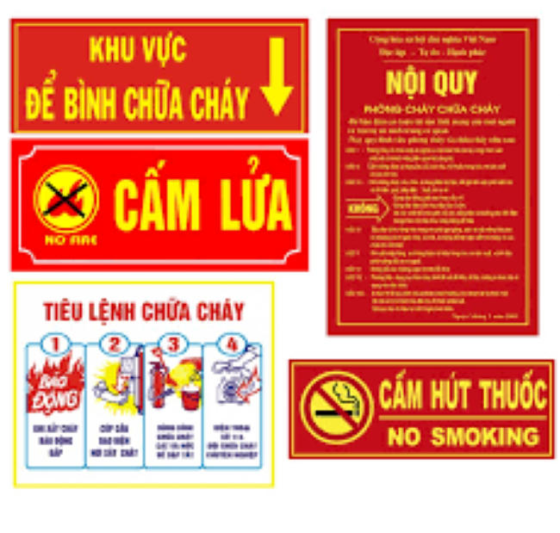
Nguyên nhân gây cháy chủ yếu do sự cố hệ thống điện và thiết bị điện; do vi phạm, sơ suất trong quá trình sử dụng lửa trần, xăng dầu, khí đốt, hóa chất…Mặc dù mỗi tháng có hàng trăm vụ cháy nổ diễn ra tuy nhiên theo số liệu của Cục Cảnh sát Phòng cháy, chữa cháy và cứu nạn, cứu hộ (Bộ Công an), hiện nay trên toàn quốc mới chỉ có 56% cơ sở (tương đương 43.693 đơn vị) có nguy hiểm về cháy nổ đã tham gia bảo hiểm cháy nổ bắt buộc. Điều này cho thấy vẫn còn đến 44% cơ sở khác có nguy hiểm về cháy nổ nhưng chưa tham gia bảo hiểm.
Để hạn chế tối đa cháy nổ và những thiệt hại do cháy nổ thì mỗi người dân trong đó có thầy cô và các em học sinh cần hiểu rõ và chấp hành tốt Luật Phòng cháy, chữa cháy đồng thời thực hiện tốt các biện pháp phòng cháy chữa cháy cơ bản, có kỹ năng thoát nạn khi cháy nổ xảy ra.

PHẦN I:
CÁC BIỆN PHÁP PHÒNG CHÁY VÀ CHỮA CHÁY CƠ BẢN
- Các giáo viên, cán bộ phụ trách cần làm tốt công tác hướng dẫn thật kỹ cho các em học sinh về những nguyên nhân cơ bản để xảy ra cháy, nổ trong gia đình và trường học (qua đó cần liên hệ thực tiễn với trường học của mình); chỉ rõ sự nguy hiểm, tác hại của việc để xảy ra cháy, nổ đối với sức khỏe, tính mạng và tài sản, từ đó làm tốt công tác quản lý chặt chẽ các chất có thể gây cháy, các nguồn lửa, nguồn nhiệt… đồng thời cần chỉ rõ tính năng hoạt động, cách sử dụng các thiết bị, dụng cụ liên quan đến công tác PCCC phục vụ sinh hoạt ở gia đình và giảng dạy tại nhà trường, cụ thể như: sử dụng thiết bị điện (đèn chiếu sáng, quạt, máy vi tính…); các hóa chất, dụng cụ phục vụ thí nghiệm, việc sử dụng ngọn lửa trần để thắp hương, thờ cúng, đốt vàng mã và nấu ăn trong mỗi gia đình, nhà trường.
- Học sinh cần nắm rõ các nguyên nhân gây ra cháy, nổ tại gia đình và nhà trường, tuyệt đối không được đùa nghịch với lửa, không tự ý sử dụng các thiết bị khi chưa có sự hướng dẫn của giáo viên hay cán bộ phụ trách.
- Không để các vật dụng dễ cháy như sách vở, hoặc treo quần, áo tại những vị trí ngay sát ổ cắm điện, bếp nấu…
PHẦN II:
CÁC KỸ NĂNG THOÁT NẠN KHI CÓ CHÁY, NỔ XẢY RA
- Kỹ năng 1: Khi ngửi thấy mùi khét hoặc trông thấy khói, lửa hay thấy chuông, đèn báo cháy mà không có người lớn bên cạnh thì các em phải tìm cách gọi ngay cho các chú lính cứu hỏa theo số điện thoại là 114.
- Kỹ năng 2: Khi xảy ra sự cố về cháy, nổ ở trường học hay ở nhà, các em phải bình tĩnh làm theo sự chỉ dẫn của các thầy cô hay người lớn trong gia đình.
- Kỹ năng 3: Nhớ rằng không những lửa mà khói và hơi khí độc cũng có thể dẫn đến tử vong. Để tránh bị ngạt khói, các em di chuyển ra ngoài bằng cách bò sát mặt đất, bịt khăn hoặc vải thấm nước lên miệng, mũi. Hãy khoác thêm một chiếc áo được nhúng nước nếu có thể (trong khi bò nên bò theo men bờ tường để tìm lối thoát nạn một cách nhanh nhất).
- Kỹ năng 4: Khi thoát ra ngoài phòng, các em hãy bình tĩnh di chuyển thoát nạn theo đường cầu thang bộ theo sự hướng dẫn của thầy cô hay người lớn. Đối với các trường học hay nhà ở mà có thang máy thì các em không được sử dụng để thoát nạn (vì khi xảy ra sự cố cháy, nổ nguồn điện sẽ bị cắt nên thang máy sẽ bị dừng lại bất cứ khi nào, dễ dẫn đến bị kẹt và ngạt khí gây tử vong).
- Kỹ năng 5: Trong trường hợp ngọn lửa bùng phát, khói, khí độc bao trùm cả hành lang và không thể thoát ra ngoài, hãy lấy vải ướt bịt chặt các khe cửa.
- Kỹ năng 6: Sau đó, các em di chuyển ra ngoài ban công, cửa sổ và gọi to hoặc dùng khăn, áo, mũ để ra hiệu cầu cứu và tuyệt đối không được nhảy xuống dưới.
Kỹ năng 7: Nếu có lực lượng đến cứu, các em cần phải bình tĩnh làm theo hướng dẫn của người lớn.
- Kỹ năng 8: Trong trường hợp không thể ra cửa sổ hoặc ban công để cầu cứu thì các em chui xuống bàn học, gầm giường nằm sát xuống sàn nhà để tránh ngạt khói và đây cũng là nơi đầu tiên những người lính cứu hỏa chú ý đến khi tìm kiếm những người còn kẹt lại trong một vụ hỏa hoạn.
- Kỹ năng 9: Trong trường hợp quần áo bị bén lửa các em phải dừng lại, nằm xuống và lăn người qua lại hoặc lăn tròn để làm tắt ngọn lửa.
- Kỹ năng 10: Khi xảy ra cháy, nổ tại những nơi tập trung đông người (trung tâm thương mại, siêu thị, rạp chiếu phim…) việc đầu tiên các em cần phải thật bình tĩnh tìm cách hoặc tuân theo sự chỉ dẫn của người lớn thoát ra khỏi tòa nhà qua các lối thoát nạn thông thường cầu thang bộ, nơi có đèn EXIT - LỐI RA là lối ra thoát nạn an toàn nhất. Tuyệt đối không được chen lấn, xô đẩy trong quá trình thoát nạn và không sử dụng thang máy trong quá trình thoát nạn. Trong trường hợp chưa thể tiếp cận được các lối ra thoát nạn an toàn thì phải tìm những vị trí lánh nạn tạm thời như ban công hay của sổ mà ở đó chưa bị ngọn lửa hay khói, khí độc đe dọa để chờ các chú lính cứu hỏa đến trợ giúp (tuyệt đối không được nhảy xuống trừ khi có đệm không khí, lưới ở dưới và được các chú lính cứu hỏa hướng dẫn).
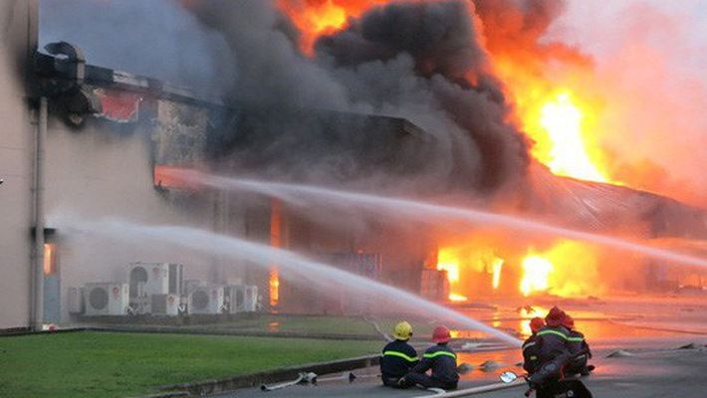
Một số hình ảnh

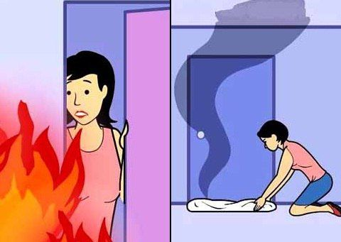

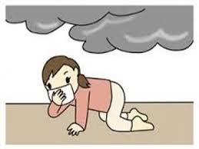



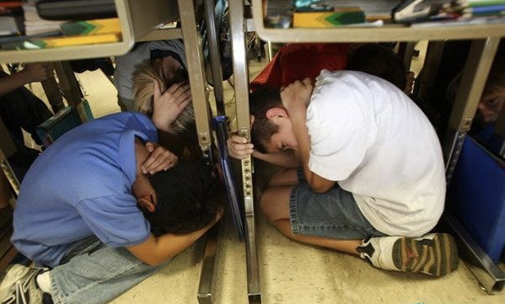

Nguồn: Tổng hợp

